高校毕业生就业信息录入教程
第一步：搜索进入“山东高校毕业生就业信息网”

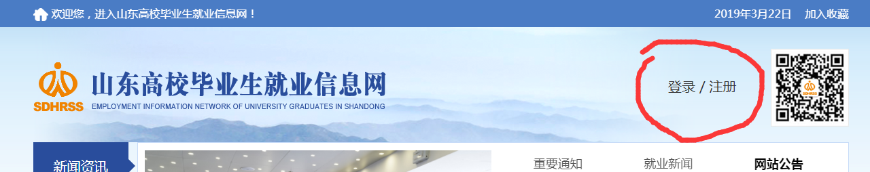
第二步：没有注册过的学生先点击“注册”，选择“学生登录”


第三步：选择“2019届”
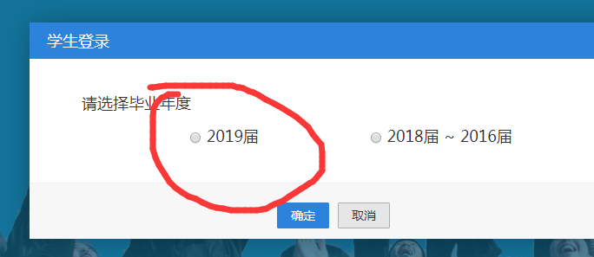
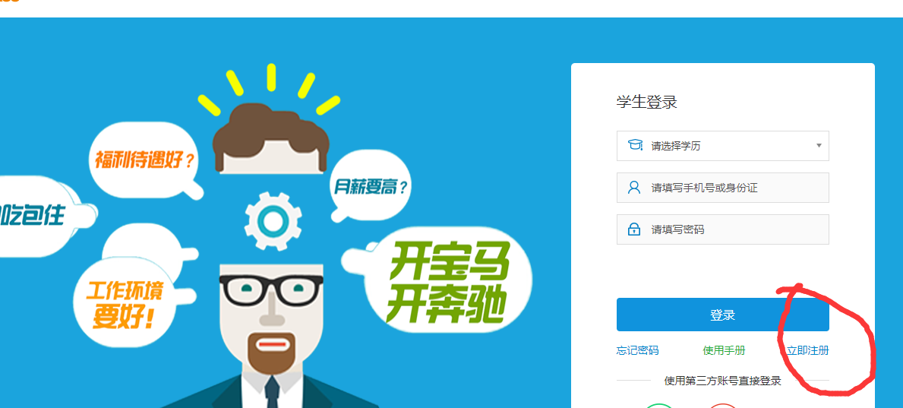
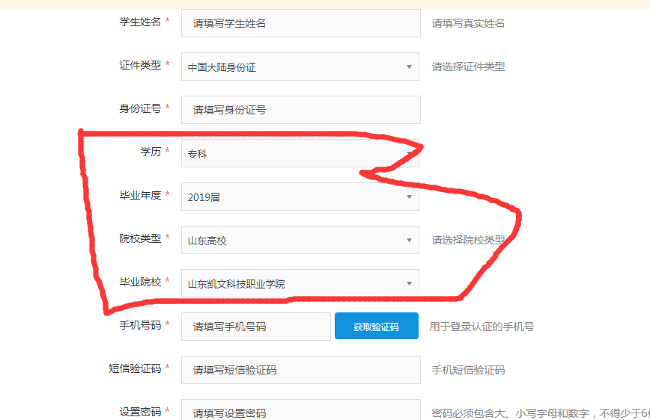

第四步：注册完成之后重新登录

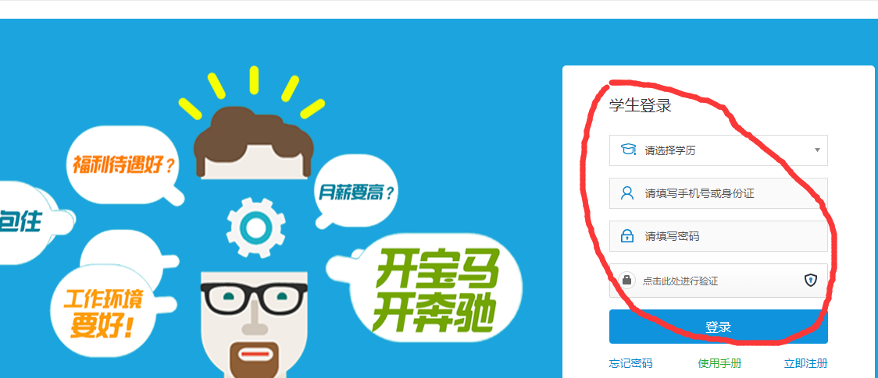

第五步：登陆进去之后看左边栏

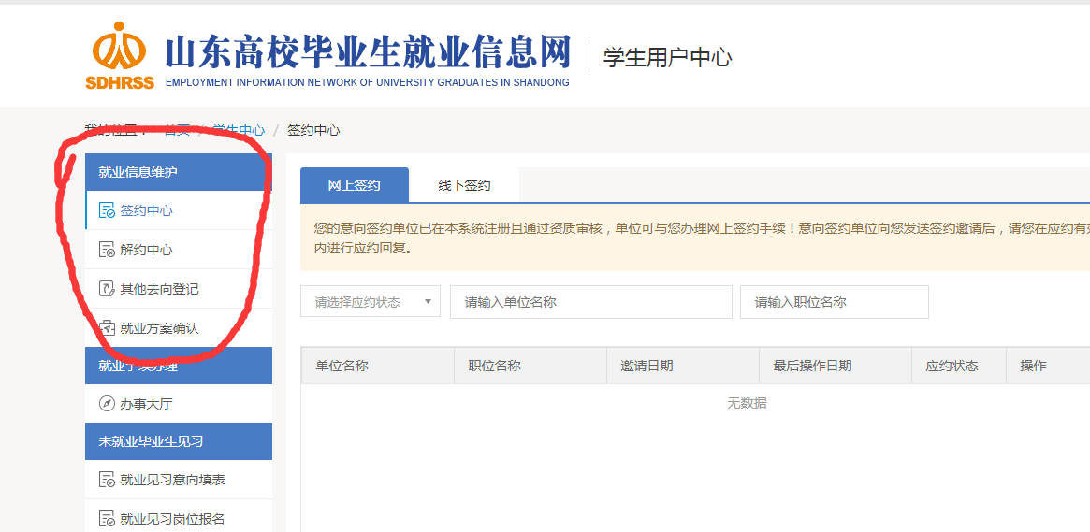

第六步：根据自己的实际情况选择，能跟单位网上签约的尽量网上签约，即“签约中心”，网签的时候跟单位说，单位会在网上发一个网签邀约，你应约就可以了。
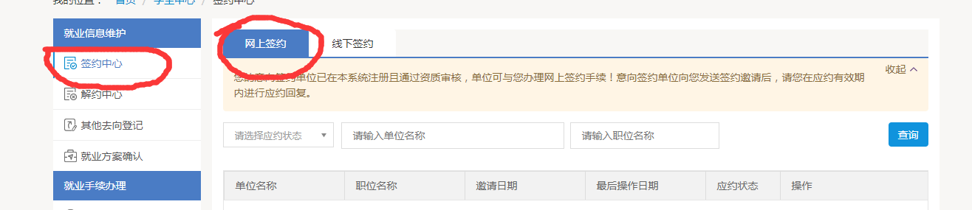

第七步：如果不能网签，选择“其他去向登记”
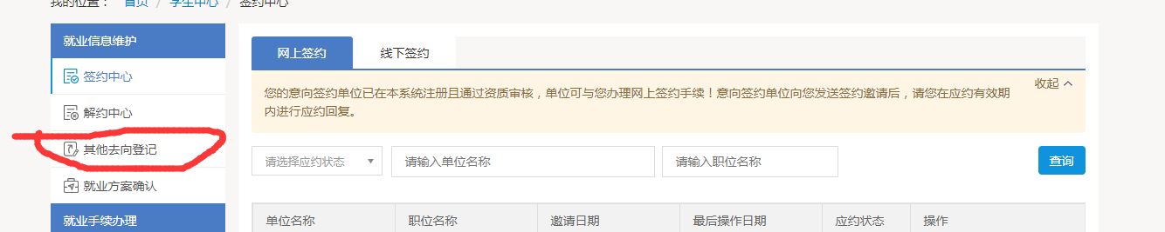
“选择就业去向”
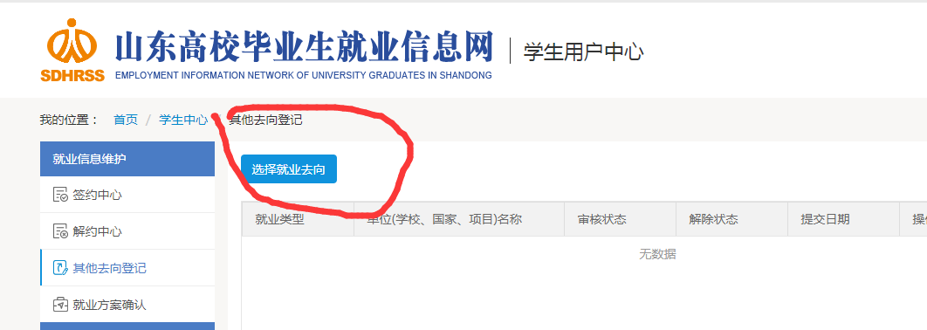

第八步：根据自己的状况选择类别

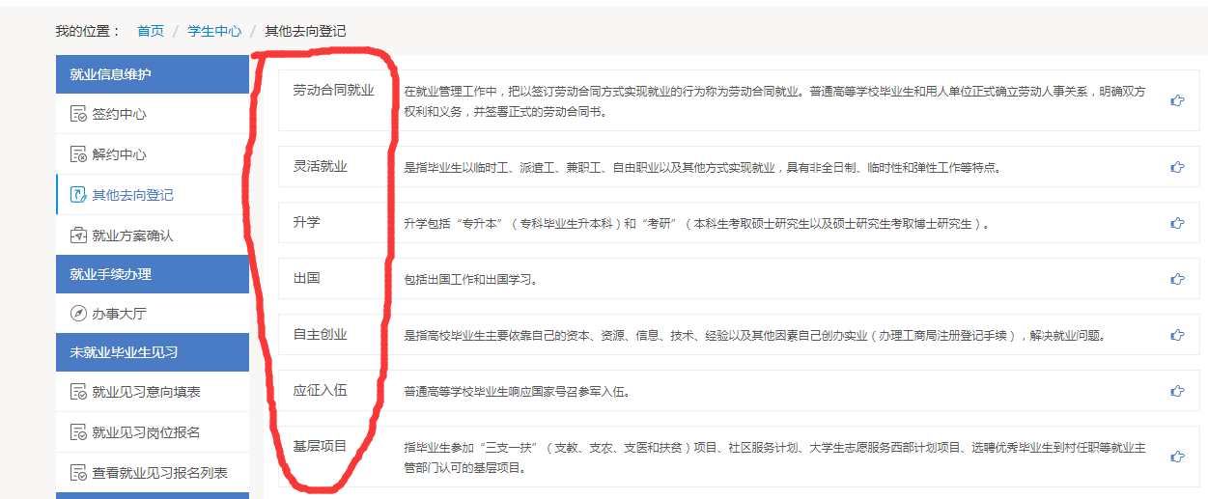

绝大多数情况的学生应选择“劳动合同就业”
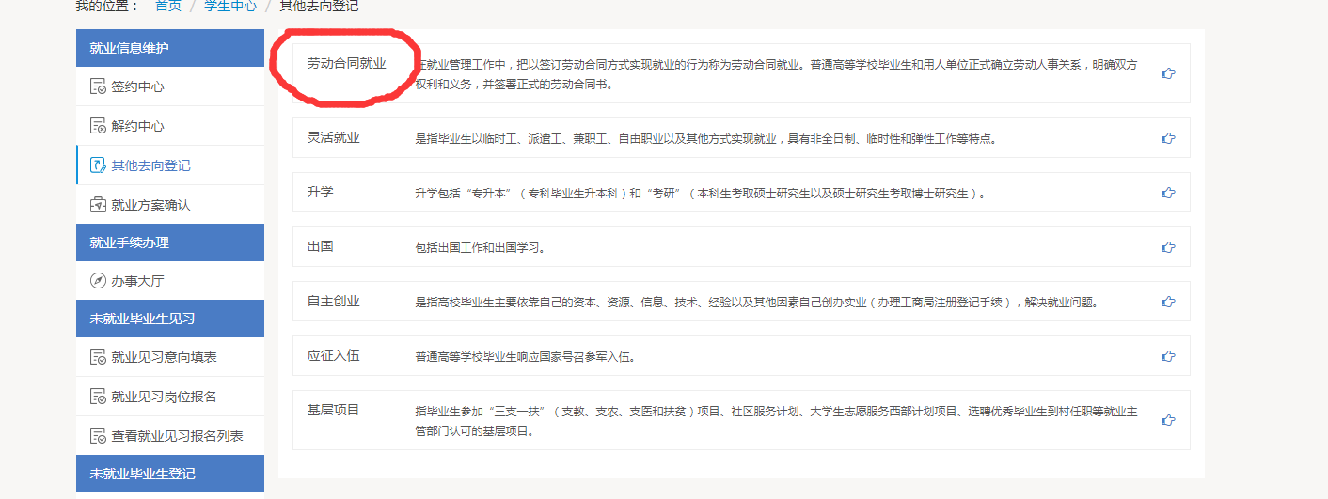

第九步：把劳动合同的就业信息录入完毕
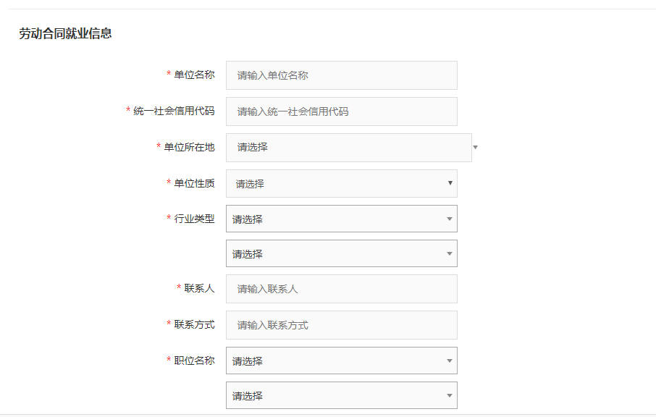

有一个“统一社会信用代码”，这个自己在网上查，只要是有营业执照的都能查到
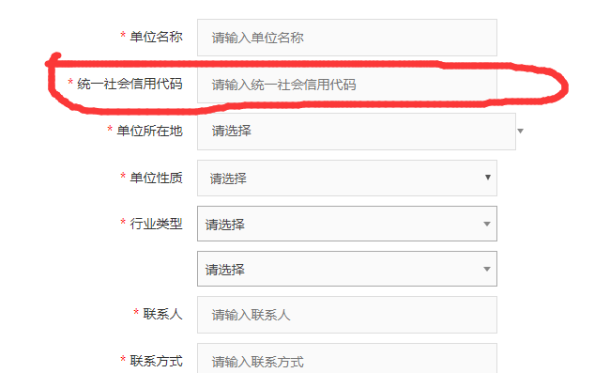
第十步：录入完成之后选择“保存并提交审核”
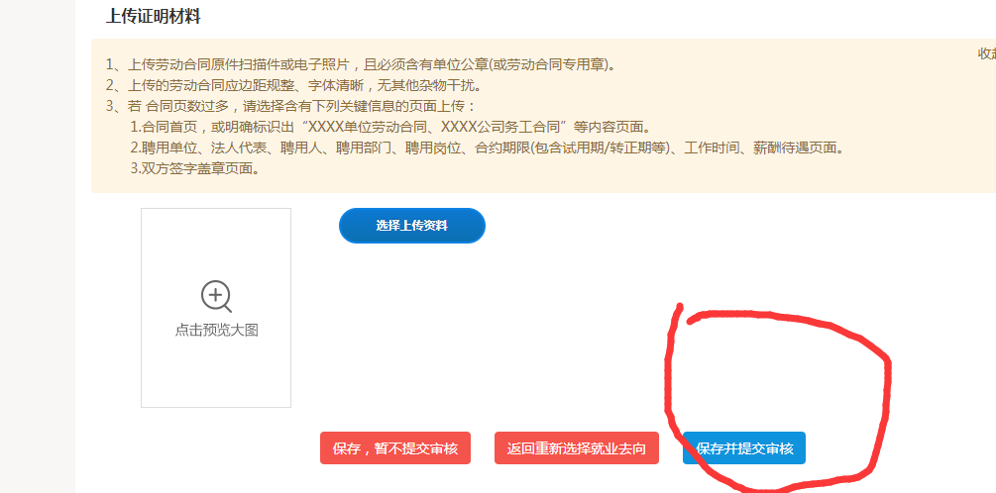

第十一步：选择其他就业方式的也是同样的流程。

第十二步：所有学生要牢记自己的登录账号和密码，事关自己的报到证和档案派遣，全体学生一定认真仔细填写。

